Анкета животного без владельца от 02.09.2023г.

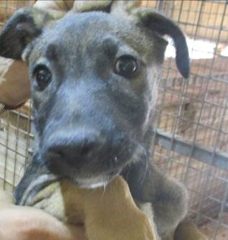 | Дата отлова, место (район, улица, дом) | Ворошиловский район, ул. Козловская
 | Пол животного | Самец – 3022/2023
 | Дата вакцинации | 13.09.2023 г. - Рабикан
 | Дата кастрации/стерилизации | 13.09.2023 г.
 | Дата выпуска, место (район, улица, дом) | 18.09.2023 г. – среда обитания
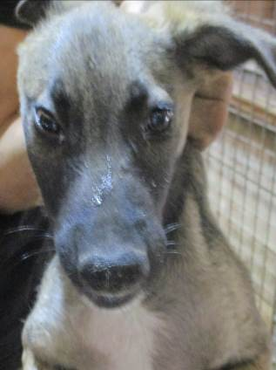 | Дата отлова, место (район, улица, дом) | Ворошиловский район, ул. Козловская
 | Пол животного | Самец – 3024/2023
 | Дата вакцинации | 13.09.2023 г. - Рабикан
 | Дата кастрации/стерилизации | 13.09.2023 г.
 | Дата выпуска, место (район, улица, дом) | 18.09.2023 г. – среда обитания
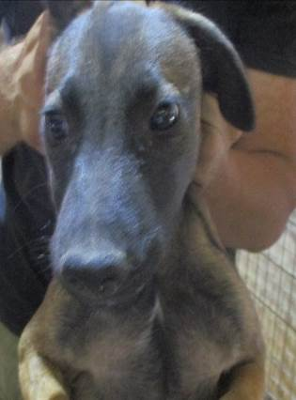 | Дата отлова, место (район, улица, дом) | Ворошиловский район, ул. Козловская
 | Пол животного | Самка – 3026/2023
 | Дата вакцинации | 13.09.2023 г. - Рабикан
 | Дата кастрации/стерилизации | 13.09.2023 г.
 | Дата выпуска, место (район, улица, дом) | 18.09.2023 г. – среда обитания
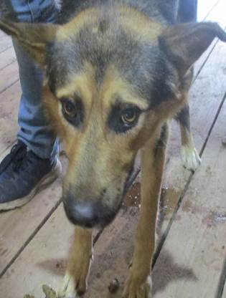 | Дата отлова, место (район, улица, дом) | Ворошиловский район, ул. Малыгина
 | Пол животного | Самец – 3023/2023
 | Дата вакцинации | 08.09.2023 г. - Астерион  13.09.2023 г. - Рабикан
 | Дата кастрации/стерилизации | 14.09.2023 г.
 | Дата выпуска, место (район, улица, дом) | 18.09.2023 г. – среда обитания
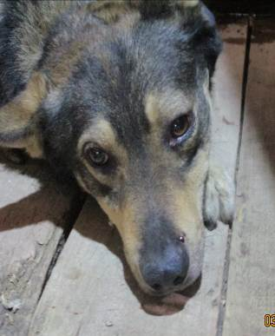 | Дата отлова, место (район, улица, дом) | Ворошиловский район, ул. Азизбекова
 | Пол животного | Самец – 3025/2023
 | Дата вакцинации | 13.09.2023 г. - Рабикан
 | Дата кастрации/стерилизации | 13.09.2023 г.
 | Дата выпуска, место (район, улица, дом) | 18.09.2023 г. – среда обитания
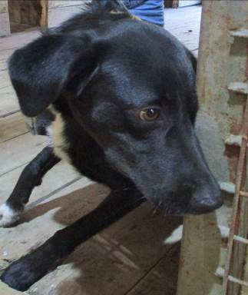 | Дата отлова, место (район, улица, дом) | Ворошиловский район, ул. Азизбекова
 | Пол животного | Самец – 3021/2023
 | Дата вакцинации | 08.09.2023 г. - Астерион  13.09.2023 г. - Рабикан
 | Дата кастрации/стерилизации | 14.09.2023 г.
 | Дата выпуска, место (район, улица, дом) | 18.09.2023 г. – среда обитания
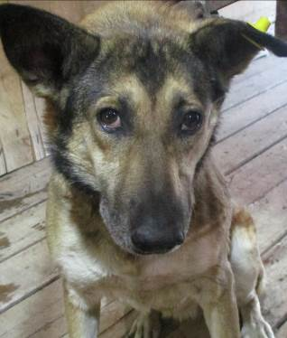 | Дата отлова, место (район, улица, дом) | Ворошиловский район, ул. Пугачевская
 | Пол животного | Самка – желтая бирка / 2446 МБУ «Северное»
 | Дата вакцинации | 13.09.2023 г. - Рабикан
 | Дата кастрации/стерилизации | -
 | Дата выпуска, место (район, улица, дом) | 18.09.2023 г. – среда обитания
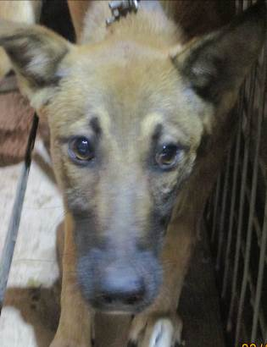 | Дата отлова, место (район, улица, дом) | Дзержинский район, пр-д Памирский
 | Пол животного | Самец – 3027/2023
 | Дата вакцинации | 08.09.2023 г. - Астерион  13.09.2023 г. - Рабикан
 | Дата кастрации/стерилизации | 14.09.2023 г.
 | Дата выпуска, место (район, улица, дом) | 18.09.2023 г. – среда обитания
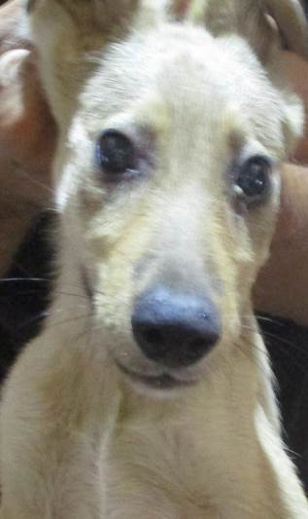 | Дата отлова, место (район, улица, дом) | Ворошиловский район, ул. Мончегорская
 | Пол животного | Самец – 3028/2023
 | Дата вакцинации | 13.09.2023 г. - Рабикан
 | Дата кастрации/стерилизации | 13.09.2023 г.
 | Дата выпуска, место (район, улица, дом) | 18.09.2023 г. – среда обитания
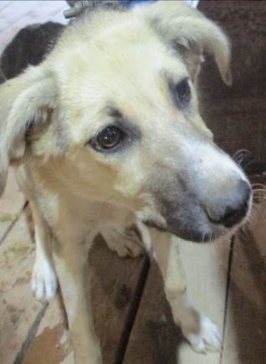 | Дата отлова, место (район, улица, дом) | Ворошиловский район, ул. Яблочная
 | Пол животного | Самка – 3029/2023
 | Дата вакцинации | 08.09.2023 г. - Астерион  13.09.2023 г. - Рабикан
 | Дата кастрации/стерилизации | 14.09.2023 г.
 | Дата выпуска, место (район, улица, дом) | 18.09.2023 г. – среда обитания
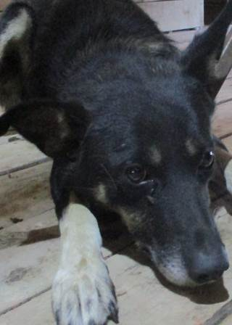 | Дата отлова, место (район, улица, дом) | Ворошиловский район, ул. Куприна
 | Пол животного | Самец – 3030/2023
 | Дата вакцинации | 08.09.2023 г. - Астерион  13.09.2023 г. - Рабикан
 | Дата кастрации/стерилизации | 14.09.2023 г.
 | Дата выпуска, место (район, улица, дом) | 18.09.2023 г. – среда обитания

